1.简介
本文档主要介绍BL602 OTA流程。

2.OTA固件生成与上传
使用博流烧录工具选中需要升级的固件，点击Create&Download按钮后，将在\chips\bl602\ota目录下生成OTA文件。其中“FW_OTA.bin”（压缩升级）和“FW_OTA.bin.xz” （双分区升级）是需要用到的ota文件。
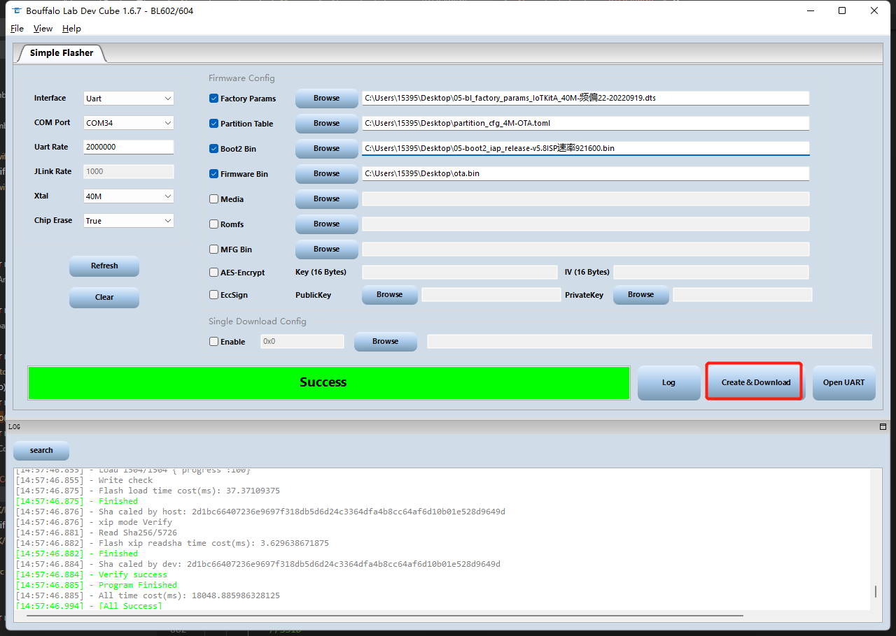

BL602 固件采用全线OTA框架，需使用Ai-Thinker OTA Config Tools.exe工具（ota例程下tools文件夹内）给ota文件加入head信息才可升级。将生成的bin文件传到HTTP/S服务器即可。
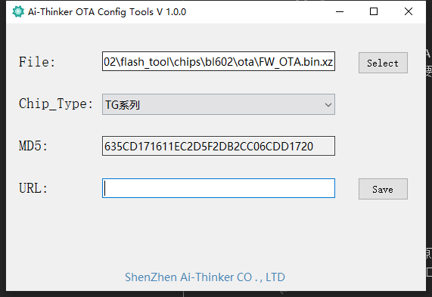

如果用户没有自己的私有服务器，可以到阿里云或者腾讯云开通对象存储，对象存储可以按照下载量收费，资费很低（详情见官网）。（作者日常测试使用，充值5元RMB用了一年还没用完，非广告仅分享）
阿里云对象存储：https://oss.console.aliyun.com
腾讯云对象存储：https://console.cloud.tencent.com/cos

例程介绍
设置路由器ssid和password，输入需要升级的固件地址（支持http和https）。连上路由器后自动下载固件并升级。
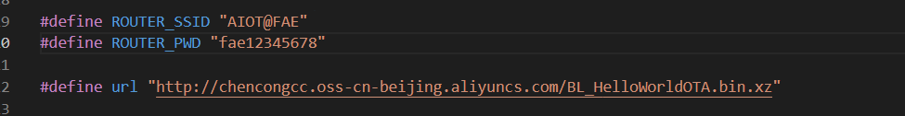
升级成功会返回”OTA Success”，升级完成后自动复位运行新的固件。
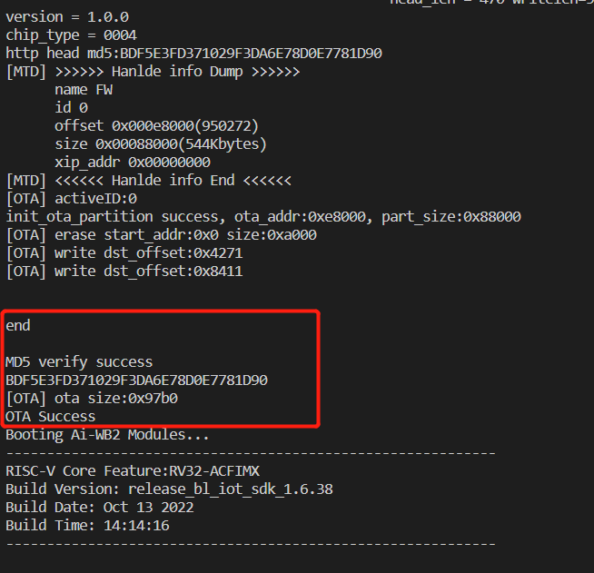

Flash分区表简介
分区表位于flash_tool/chips/bl602/partition内。用户一般需要关注的是固件分区和NV分区。用户可以根据自己的固件大小设置固件分区的大小，根据需要存储到flash的用户数据大小设置NV分区大小。
